GRÖMO ALUSTAR Design-Flachdach-Wasserfangkasten

GRÖMO

Eigenschaften

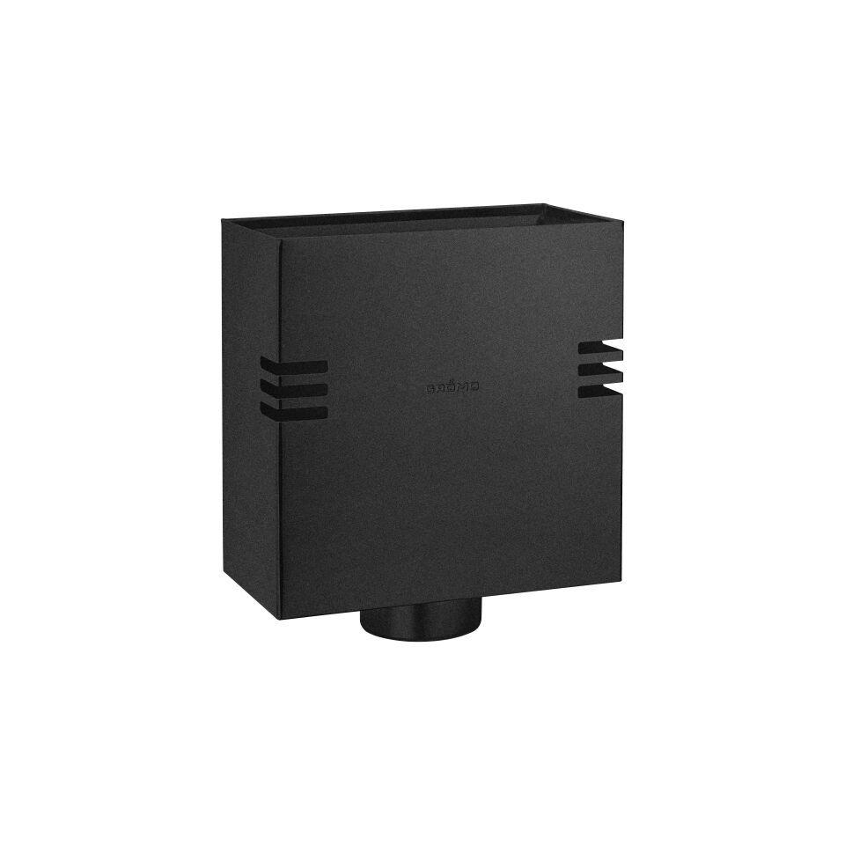

Farbton

anthrazit, nach RAL-Farbkarte, schwarz

Form

eckig

Oberfläche

beschichtet

Werkstoff

Aluminium

Breite (mm)

140,00 - 180,00

Höhe (mm)

210,00 - 360,00

Länge (mm)

210,00 - 360,00

Nennweite DN

80,00 - 120,00

Farbtonbezeichnung Hersteller

Anthrazit, Tiefschwarz